**RESOLUCIÓN DE LA COMISIÓN DE QUEJAS Y DENUNCIAS DEL INSTITUTO ELECTORAL Y DE PARTICIPACIÓN CIUDADANA DEL ESTADO DE JALISCO, RESPECTO DE LA SOLICITUD DE ADOPTAR LAS MEDIDAS CAUTELARES A QUE HUBIERE LUGAR, FORMULADAS POR EL PARTIDO POLÍTICO HAGAMOS, DENTRO DEL PROCEDIMIENTO SANCIONADOR ESPECIAL IDENTIFICADO CON EL NÚMERO DE EXPEDIENTE PSE-QUEJA-049/2021.**

**R E S U L T A N D O S:**

**1. Presentación del escrito de denuncia.** El ocho de marzo del año dos mil veintiuno,[1] se presentó en la oficialía de partes del Instituto Electoral y de Participación Ciudadana del Estado de Jalisco[2], el escrito signado por Diego Alberto Hernández Vázquez, en su carácter de consejero propietario representante del partido político **“Hagamos”**, mediante el cual denunció hechos que considera violatorios de la normatividad electoral vigente en el estado de Jalisco, cuya realización atribuye a Luís Ernesto Munguía González, diputado con licencia del Congreso del Estado y al partido político MORENA.

**2. Radicación y prevención.** El nueve de marzo, la Secretaría Ejecutiva[3] del Instituto, dicto acuerdo mediante el cual radicó el escrito de denuncia con el número de expediente **PSE-QUEJA-049/2021**; por otra parte, se requirió y previno al denunciante para que proporcionara la ubicación de las bardas denunciadas.

**3. Ampliación de término y diligencias de investigación.** El once de marzo, la Secretaría dictó acuerdo en el que tuvo al ente político denunciante dando cumplimiento a la prevención que le fuera realizada. En el mismo acuerdo se determinó ampliar el plazo para resolver sobre la admisión o desechamiento de la denuncia, y se ordenó la práctica de las diligencias de investigación, en la cuales, se requirió al partido político MORENA a efecto de que informara a esta autoridad, si el C. Luís Ernesto Munguía González, es precandidato para algún cargo de elección popular en el proceso electoral 2020-2021 en el estado de Jalisco.

Se requirió al Congreso del Estado de Jalisco a efecto de que informara el lugar y fecha de realización del segundo informe de actividades legislativas del denunciado, si solicitó licencia para postularse a un cargo de elección popular, y de haberlo hecho a partir de cuándo empezó, así como para que informara el domicilio que tenía registrado del denunciado en cita.

Finalmente se ordenó la realización de la diligencia de investigación consistente en que a través de la Oficialía Electoral, se procediera a la verificación de la existencia y contenido de las *publicaciones* en la red social Facebook así como en la página de internet [www.luismunguia.mx](http://www.luismunguia.mx), descritas por la parte quejosa en el escrito de denuncia.

**4. Cumplimiento al requerimiento.** Mediante acuerdo de fecha 13 trece de marzo, dictada por la Secretaría de este Instituto, se tuvo al Congreso del Estado de Jalisco y al partido político Morena dando cumplimiento a los requerimientos formulados.

**5. Actas circunstanciadas.** El doce de marzo, se elaboraron sendas actas circunstanciadas mediante las cuales, personal de la Oficialía Electoral debidamente investido de fe pública electoral y legalmente facultado para el ejercicio de dicha función, verificó la existencia y contenido de las publicaciones y bardas referidas en el escrito de denuncia.

**6. Admisión a trámite.** El quince de marzo, la Secretaría, dictó un acuerdo en el cual admitió a trámite la queja PSE-QUEJA-049/2021 formulada por el partido político **Hagamos**.

**7. Proyecto de medida cautelar y remisión de constancias.** Mediante **memorándum 084/2021** notificado el 17 de marzo de 2021, la Secretaría Ejecutiva hizo del conocimiento de la Comisión de Quejas y Denuncias de este instituto el contenido de los acuerdos citados en el resultando que antecede y remitió vía electrónica las constancias que integran el expediente relativo al procedimiento administrativo sancionador especial identificado con el número de expediente PSE-QUEJA-049/2021 a efecto de que ese órgano colegiado determinara lo conducente sobre la adopción de las medidas solicitadas por el denunciante.

**C O N S I D E R A N D O:**

**I. Competencia.** La Comisión de Quejas y Denuncias es el órgano técnico del Instituto, competente para determinar lo conducente respecto a la adopción de medidas cautelares en los procedimientos administrativos sancionadores, en términos de lo dispuesto por los artículos 469, párrafo 4; 472, párrafo 9 del Código Electoral del Estado de Jalisco; 45, párrafo 1, fracción III del Reglamento Interior del Instituto Electoral y de Participación Ciudadana del Estado de Jalisco; 1 y 10, párrafos 3, 4 y 5 del Reglamento de Quejas y Denuncias del Instituto Electoral y de Participación Ciudadana del Estado de Jalisco.

**II. Hechos denunciados.** Del contenido de la denuncia formulada, se desprende que la parte promovente esencialmente denuncia que Luis Ernesto Munguía González y el partido político MORENA, presuntamente llevan a cabo actos anticipados de precampaña y en su caso actos anticipados de campaña durante el periodo de intercampaña, ya que el denunciado desde la red social Facebook realizó publicaciones en los que hace alusión a promocionar su imagen, nombre y partido político en el que pretende posicionarse como precandidato a la Presidencia Municipal de Puerto Vallarta, Jalisco. Así como la pinta de bardas con la frase “Unidos con MORENA” las cuales, a su decir, deben ser considerados como actos anticipados de precampaña y en su caso de campaña, por la frase unidos y el logo del caballo de mar que se encuentra en estas, se han identificado con el hoy denunciado.

Por otra parte, que mediante una publicación realizada por el denunciado en la red social Facebook, el pasado 28 de febrero, entre otras cosas, invita a visitar su página de internet, en la cual se encuentra promocionando su imagen y su segundo informe legislativo, con lo cual violenta la norma electoral, al promocionar y permanecer la información de iniciativas y logros como legislador desde el 14 de noviembre de 2020, fecha en que lo elaboró, lo cual genera por parte del denunciado una difusión extemporánea de su informe de labores.

**III.** **Solicitud de medida cautelar.** El partido político **Hagamos**, en el expediente PSE-QUEJA-049/2021 solicitó la adopción de medidas cautelares en los términos siguientes:

*“…1. Solicitar al denunciado de abstenerse de realizar spots, publicaciones en sus redes sociales como el que es objeto de análisis, así como, en las que posiciona su imagen y nombre, hasta en tanto no adquiera la calidad debidamente reconocida por el partido político Movimiento de Regeneración Nacional por sus siglas MORENA como precandidato y/o candidato a la Presidencia Municipal de Puerto Vallarta, Jalisco o en su defecto señale la leyenda que va dirigido a su militancia o simpatizantes de dicho instituto político;*

*2. El retiro inmediato del informe de labores del denunciado, de su página web oficial luismunguia.mx, así como el retiro de la publicación de su red social Facebook donde invita a la ciudadanía a visitarla, toda vez que vulnera la equidad e imparcialidad en la contienda.*

*3. El blanqueamiento inmediato de las bardas señaladas en el anexo a la presente queja donde el denunciado y el partido político MORENA posicionan la frase unidos por Morena, toda vez que posicionan al aspirante denunciado fuera de los tiempos electorales correspondientes, por las razones anteriormente expuestas.”*

**IV. Pruebas ofrecidas por la parte promovente.** Una vez que fue analizado íntegramente el escrito de denuncia, se advierte que la parte quejosa ofreció los siguientes medios de convicción:

***“1.- PRUEBAS TÉCNICAS. –*** *Consistentes en las publicaciones de la cuenta del denunciado en la Red social Facebook, el contenido de su página web oficial bajo link descrito y las bardas señaladas en el anexo a la presente queja, todas establecidas en los puntos de hecho que acompaño en la presente denuncia.*

***2.- OFICIALÍA ELECTORAL.*** *- Consistente en el examen directo que realizará el Instituto Electoral y de Participación Ciudadana del Estado de Jalisco a través de sus órganos para la verificación de los hechos que denuncio, con el propósito de hacer constar su existencia.”*

**V. DILIGENCIAS ORDENADAS POR ESTA AUTORIDAD.**

Es preciso establecer que esta autoridad integradora, ordenó realizar como diligencia de investigación la verificación de la existencia de las publicaciones realizadas en la red social Facebook así como en la página de internet precisadas por el denunciante en su escrito inicial, así como la verificación de existencia y contenido de las bardas señalas por la parte quejosa, mismas que se llevaron a cabo el día doce de marzo, las cuales constan en las actas de la función de Oficialía Electoral número IEPC-OE/60/2021 y IEPC-OE/61/2021.

Dicha acta constituye una prueba documental pública que de conformidad al párrafo 2 del artículo 463 del código en la materia merece valor probatorio pleno.

Se requirió al partido político MORENA a efecto de que informara a esta autoridad, si el C. Luís Ernesto Munguía González, es precandidato para algún cargo de elección popular en el proceso electoral 2020-2021 en el estado de Jalisco.

De igual forma, se requirió al Congreso del Estado de Jalisco a efecto de que informara el lugar y fecha de realización del segundo informe de actividades legislativas del denunciado, si solicitó licencia para postularse a un cargo de elección popular, y de haberlo hecho a partir de cuándo empezó, así como para que informara el domicilio que tenia registrado del denunciado en cita.

**VI. Naturaleza y finalidad de las medidas cautelares.** De conformidad con lo dispuesto en los artículos 472, párrafo 9, del Código; y 10, del Reglamento de Quejas y Denuncias de este Instituto; las medidas cautelares constituyen instrumentos que puede decretar la autoridad competente, a solicitud de parte interesada o de oficio, para conservar la materia del litigio, así como para evitar un grave e irreparable daño a las partes en conflicto o a la sociedad, con motivo de la sustanciación de un procedimiento.

Por tanto, se trata de resoluciones que se caracterizan, generalmente, por ser accesorias y sumarias; accesorias, en tanto la determinación no constituye un fin en sí mismo; y, sumarias, debido a que se tramitan en plazos breves y su finalidad es prever la dilación en el dictado de la resolución definitiva, así como evitar que el perjuicio se vuelva irreparable, asegurando la eficacia de la resolución que se dicte.

En consecuencia, las medidas cautelares están dirigidas a garantizar la existencia y el restablecimiento del derecho que se considera afectado, cuyo titular estima que puede sufrir algún menoscabo.

Bajo esa lógica, las medidas cautelares a la vez que constituyen un instrumento de otra resolución, también sirven para tutelar el interés público, porque buscan restablecer el ordenamiento jurídico conculcado, desapareciendo provisionalmente, una situación que se califica como ilícita.

Ello, con la finalidad, como ya se apuntó con anterioridad, de evitar la producción de daños irreparables, la afectación de los principios rectores de la materia electoral o la vulneración de los bienes jurídicos tutelados por la Constitución Política de los Estados Unidos Mexicanos o la legislación electoral aplicable.

Ahora bien, para que en el dictado de las medidas cautelares se cumpla el principio de legalidad, la fundamentación y motivación deberá ocuparse cuando menos, de los aspectos siguientes:

1. La probable violación a un derecho, del cual se pide la tutela en el proceso, y,
2. El temor fundado de que, mientras llega la tutela jurídica efectiva, desaparezcan las circunstancias de hecho necesarias para alcanzar una decisión sobre el derecho o bien jurídico, cuya restitución se reclama (*periculum in mora*).

La medida cautelar adquiere justificación si hay un derecho que requiere protección provisional y urgente, a raíz de una afectación producida –que se busca evitar sea mayor- o de inminente producción, mientras se sigue el procedimiento o proceso en el cual se discute la pretensión de fondo de quien dice sufrir el daño o la amenaza de su actualización.

Atendiendo a esa lógica, el dictado de las medidas cautelares se debe ajustar a los criterios que la doctrina denomina como *fumus boni iuris* –apariencia del buen derecho– unida al *periculum in mora* –peligro en la demora- de que mientras llega la tutela efectiva se menoscabe o haga irreparable el derecho materia de la decisión final–.

Sobre el *fumus boni iuris* o apariencia del buen derecho, se debe precisar que éste apunta a una credibilidad objetiva y seria sobre la juridicidad del derecho que se pide proteger, a fin de descartar que se trate de una pretensión manifiestamente infundada, temeraria o cuestionable. Por su parte, el *periculum in mora* o peligro en la demora consiste en la posible frustración de los derechos del promovente de la medida cautelar, ante el riesgo de su irreparabilidad.

Como se puede deducir, la verificación de ambos requisitos obliga indefectiblemente a que la autoridad responsable realice una evaluación preliminar del caso concreto en torno a las respectivas posiciones enfrentadas, a fin de determinar si se justifica o no el dictado de las medidas cautelares.

En consecuencia, si de ese análisis previo resulta la existencia de un derecho, en apariencia reconocido legalmente de quien sufre la lesión o el riesgo de un daño inminente y la correlativa falta de justificación de la conducta reprochada, entonces se torna patente que la medida cautelar debe ser acordada, salvo que el perjuicio al interés social o al orden público sea mayor a los daños que pudiera resentir el solicitante, supuesto en el cual, deberá negarse la medida cautelar.

Como se puede observar de todo lo anteriormente explicado, es inconcuso entonces que la ponderación de los valores tutelados que justifican los posicionamientos de las partes en conflicto, así como la valoración de los elementos probatorios que obren en el expediente, se convierte en una etapa fundamental para el examen de la solicitud de medidas cautelares, toda vez que cuando menos se deberán observar las directrices siguientes:

1. Verificar si existe el derecho cuya tutela se pretende.
2. Justificar el temor fundado de que, ante la espera del dictado de la resolución definitiva, desaparezca la materia de controversia.
3. Ponderar los valores y bienes jurídicos en conflicto, y justificar la idoneidad, razonabilidad y proporcionalidad de la determinación que se adopte.
4. Fundar y motivar si la conducta denunciada, atendiendo al contexto en que se produce, trasciende o no a los límites del derecho o libertad que se considera afectado y, si presumiblemente, se ubica en el ámbito de lo ilícito.

De esa forma, la medida cautelar en materia electoral cumplirá sus objetivos fundamentales: evitar la vulneración de los bienes jurídicos tutelados, así como la generación de daños irreversibles a los posibles afectados. Todo ello para que cuando se dicte la resolución de fondo, sea factible su cumplimiento efectivo e integral.

**VII. Pronunciamiento respecto de la solicitud de adopción de la medida cautelar.**

Precisado lo anterior y considerado en su integridad el escrito de queja y las pruebas que obran en el expediente, se analiza la pretensión, hecha valer por la parte denunciante.

Para tal efecto, a continuación, se detallará el resultado de las diligencias de investigación ordenadas, cuyo resultado son las actas de Oficialía Electoral número IEPC-OE/60/2021 e IEPC-OE/61/2021, en las cuales se precisa en resultado de la verificación del contenido de las publicaciones denunciadas por el impetrante, así como de las bardas señaladas, en los siguientes términos:

I. De la verificación realizada del perfil del denunciado en la red social “Facebook”, que se encuentra alojado en el link: <https://www.facebook.com/LuisMunguiaPv/>, se advierte lo siguiente:

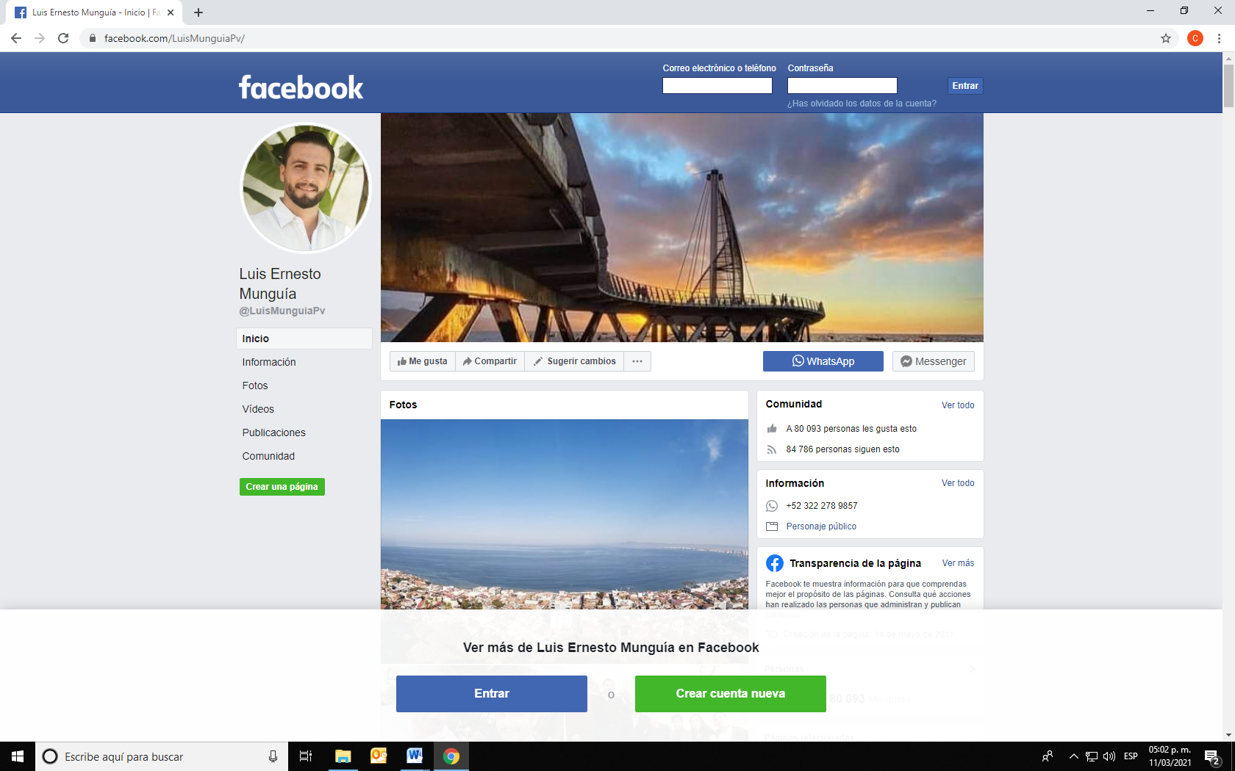

II.- De la verificación de la publicación de fecha 02 de marzo de 2021 realizada en la red social “Facebook”, que se encuentra alojada en el siguiente link:

<https://fb.watch/3-DT1RwXiD/>, se advierte lo siguiente:

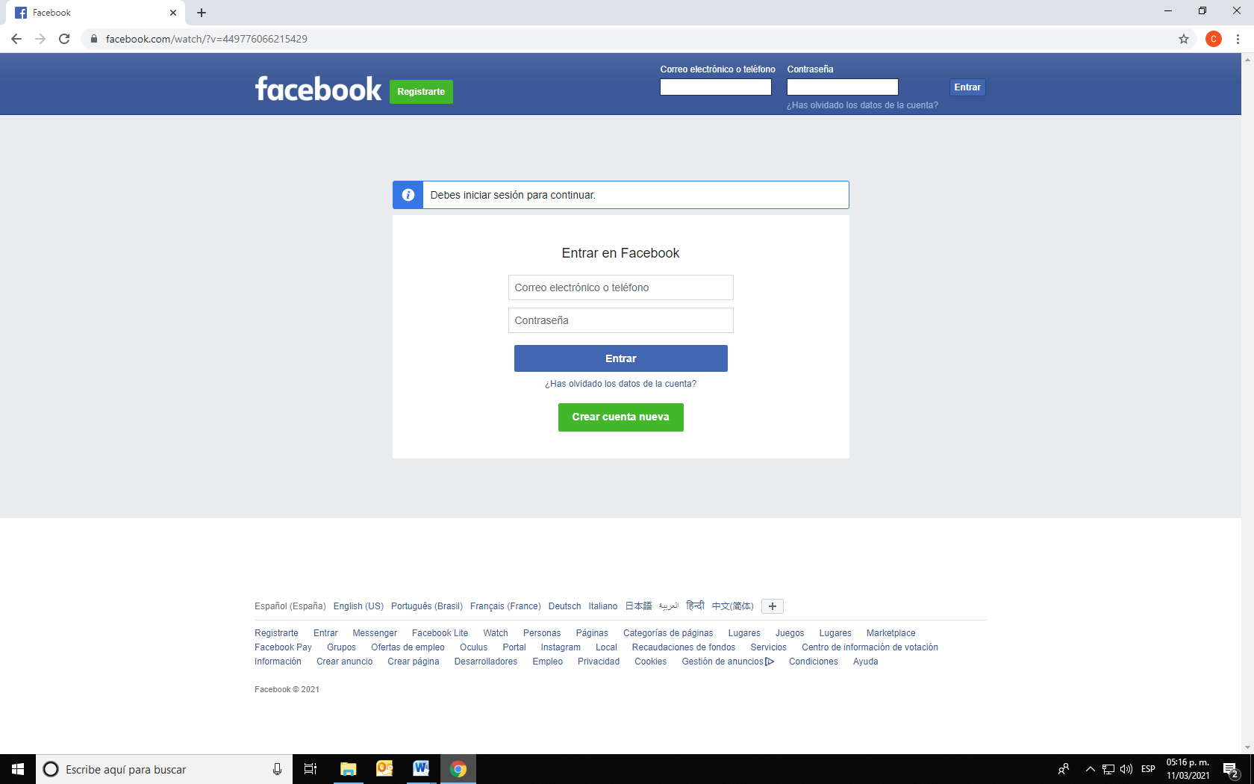

III.- De la verificación a la publicación del día 28 de febrero de 2021, realizada en la red social “Facebook”, que se encuentra alojada en el siguiente link:

<https://www.facebook.com/LuisMunguiaPv/photos/a.603738996346781/3779752255412090/>, se advierte el siguiente texto e imagen:

*“¡Hola amigos! Es un gusto compartirles que hoy fue mi último día como legislador. Decirles que para mí, ha sido un gran honor trabajar para ustedes. En este camino me he encontrado con grandes amigos y aliados por un mejor Vallarta. Los invito a conocer mi sitio web oficial y conocer parte de lo que hice en el Congreso de Jalisco. Tengan por seguro que seguiremos caminando para ayudar a más gente.*[*www.luismunguia.mx*](http://www.luismunguia.mx) *— en Puerto Vallarta.”*

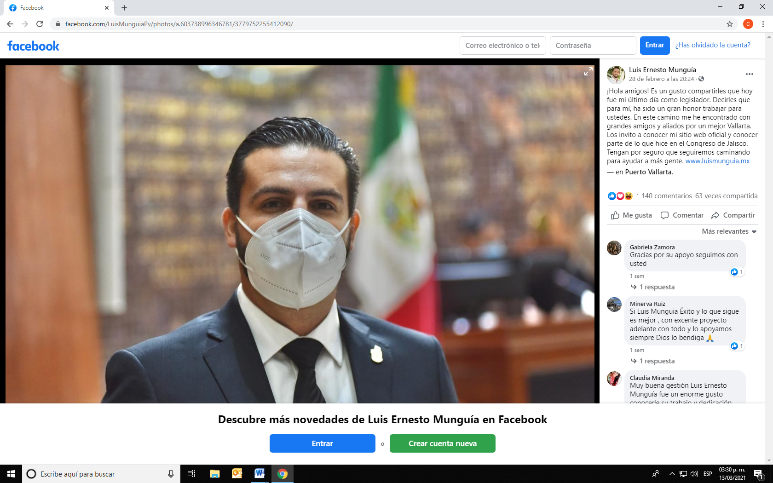

IV.- Respecto a la publicación del segundo informe legislativo del denunciado, que se encuentra publicado en la página de internet [www.luismunguia.mx](http://www.luismunguia.mx), página en la cual, en el encabezado de dicha página se lee “Luis Munguia”, de igual forma en su página principal se visualiza, un apartado con el título “Iniciativas y logros del Segundo Informe Legislativo**”** donde al centro una imagen se del rostro de una persona de sexo masculino, con barba, sonriendo y viste una camisa color blanca, debajo de dicha imagen en letras mayúsculas el nombre “LUIS MUNGUIA” así mismo se observa un recuadro color blanco con el texto “CONSTRUYE TUS SUEÑOS”, alrededor de dicha imagen diversas imágenes circulares con sus respectivas descripciones.







V.- Respecto de las bardas denunciadas, se advierte lo siguiente:

|  |  |
| --- | --- |
| 1.- Calle Veracruz esquina con la Calle 24 de Febrero (no Esquina con Exiquio Corona como refirió el denunciante), Colonia Bobadilla, Pto. Vallarta, Jalisco.  C:\Users\Elohim\Downloads\WhatsApp Image 2021-03-11 at 7.21.32 PM.jpeg | 2.- Calle Revolución entre Francisco I Madero y Guerrero, Colonia Pitillal Centro. Pto. Vallarta, Jalisco.  C:\Users\Elohim\Downloads\WhatsApp Image 2021-03-11 at 6.58.37 PM.jpeg |
| 3.- Calle Revolución entre Francisco I Madero y Guerrero, Colonia Pitillal Centro, Pto. Vallarta, Jalisco.  C:\Users\Elohim\Downloads\WhatsApp Image 2021-03-11 at 6.55.56 PM.jpeg | 4.- Calle Revolución entre Juárez y Emiliano Zapata, Colonia Pitillal Centro, Pto. Vallarta, Jalisco.  C:\Users\Elohim\Downloads\WhatsApp Image 2021-03-11 at 7.00.45 PM.jpeg |
| 5.- Calle Revolución, esquina con Exiquio Corona, Colonia Bobadilla, Pto. Vallarta, Jalisco.  C:\Users\Elohim\Downloads\WhatsApp Image 2021-03-11 at 7.06.01 PM.jpeg | 6.- Avenida Exiquio Corona, entre Revolución y Lázaro Cárdenas, Colonia Bobadilla, Pto. Vallarta, Jalisco.  C:\Users\Elohim\Downloads\WhatsApp Image 2021-03-11 at 7.12.10 PM.jpeg |
| 7.- Avenida Exiquio Corona, entre Lázaro Cárdenas y 20 de Noviembre, Colonia Bobadilla, Pto. Vallarta, Jalisco.  C:\Users\Elohim\Downloads\WhatsApp Image 2021-03-11 at 7.10.55 PM.jpeg | 8.- Calle Juárez, esquina con Revolución, Colonia Pitillal Centro, Pto. Vallarta, Jalisco.  C:\Users\Elohim\Downloads\WhatsApp Image 2021-03-11 at 7.27.12 PM.jpeg |
| 9.- Calle Independencia, esquina con 5 de Mayo, Colonia Del Toro, Pto. Vallarta, Jalisco.  C:\Users\Elohim\Downloads\WhatsApp Image 2021-03-11 at 7.39.47 PM.jpeg | 10, Calle 5 de Mayo entre Independencia y Avenida Las Torres, Colonia del Toro, Pto. Vallarta, Jalisco.  C:\Users\Elohim\Downloads\WhatsApp Image 2021-03-11 at 7.34.58 PM.jpeg |
| 11.- Calle 5 de Mayo entre Independencia y Avenida Las Torres, Colonia del Toro, Pto. Vallarta, Jalisco.  C:\Users\Elohim\Downloads\WhatsApp Image 2021-03-11 at 6.40.40 PM.jpeg |  |

Ahora bien, respecto a la primera y tercera de las solicitudes realizadas por la parte quejosa, se procederá al análisis de los hechos denunciados con el fin de determinar si es procedente el dictado de medidas cautelares que tengan como objeto restablecer de manera transitoria el ordenamiento jurídico conculcado, desapareciendo eventualmente una situación que se reputa antijurídica, con la finalidad de evitar la generación de daños irreparables.

***Análisis de los posibles actos anticipados de precampaña y campaña denunciados.***

En primer término, es necesario establecer el marco jurídico aplicable al caso y, de manera destacada, los criterios y el test que exige la jurisdicción para efectos de determinar si se está en presencia de actos anticipados de precampaña, así como de campaña.

**Marco jurídico de los actos anticipados de precampaña:**

Atento a lo anterior, el códigoen su artículo 230, establece que, se entiende por precampaña electoral el conjunto de actos que realizan los partidos políticos, sus militantes y los precandidatos a candidaturas a cargos de elección popular debidamente registrados por cada partido.

Que son actos de precampaña electoral las reuniones públicas, asambleas, marchas y en general aquellos en que los precandidatos a una candidatura se dirigen a los afiliados, simpatizantes o al electorado en general, con el objetivo de obtener su respaldo para ser postulado como candidato a un cargo de elección popular.

De igual forma, dispone, que propaganda de precampaña es el conjunto de escritos, publicaciones, imágenes, grabaciones, proyecciones y expresiones que durante el periodo establecido por el Código y el que señale la convocatoria respectiva difunden los precandidatos a candidaturas a cargos de elección popular con el propósito de dar a conocer sus propuestas. La propaganda de precampaña deberá́ señalar de manera expresa la calidad de precandidatos de quien es promovido.

También, establece que precandidato es el ciudadano que pretende ser postulado por un partido político como candidato a cargo de elección popular, conforme a las leyes aplicables, al Código Electoral del Estado y a los Estatutos de un partido político, en el proceso de selección interna de candidatos a cargos de elección popular.

Por su parte, *la Ley General de Instituciones y Procedimientos Electorale*s ha establecido el concepto de actos anticipados de precampaña, en el numeral 3, párrafo 1, inciso b), señalando que estos son los actos de expresión que se realicen bajo cualquier modalidad y en cualquier momento durante el lapso que va desde el inicio del proceso electoral hasta antes del plazo legal para el inicio de las precampañas, que contengan llamados expresos al voto en contra o a favor de una precandidatura.

**Marco jurídico de los actos anticipados de campaña.**

El numeral 255 del código dispone que, se entiende por *campaña* electoral al conjunto de actividades llevadas a cabo por los partidos políticos, las coaliciones y los candidatos registrados para la obtención del voto.

Que son actos de campaña, las reuniones públicas, asambleas, marchas y en general aquellos en que los candidatos o voceros de los partidos políticos se dirigen al electorado para promover sus candidaturas. De igual forma, establece que, a la propaganda electoral, como el conjunto de escritos, publicaciones, imágenes, grabaciones, proyecciones y expresiones que durante la campaña electoral producen y difunden los partidos políticos, los candidatos registrados y sus simpatizantes, con el propósito de presentar ante la ciudadanía las candidaturas registradas.

Finalmente dispone, que la propaganda electoral así como las actividades de campaña, deberán propiciar la exposición, desarrollo y discusión ante el electorado de los programas y acciones fijados por los partidos políticos en sus documentos básicos y, particularmente, en la plataforma electoral que para la elección en cuestión hubieren registrado.

Por su parte, *la Ley General de Instituciones y Procedimientos Electorale*s ha establecido el concepto de actos anticipados de campaña, en el numeral 3, párrafo 1, inciso a), señalando que estos son los actos de expresión que se realicen bajo cualquier modalidad y en cualquier momento fuera de la etapa de campañas, que contengan llamados expresos al voto en contra o a favor de una candidatura o un partido, o expresiones solicitando cualquier tipo de apoyo para contender en el proceso electoral por alguna candidatura o para un partido.

Establecido lo anterior, resulta de especial relevancia señalar que con la restricción de ciertos actos, el legislador pretende evitar que quienes aspiran a ocupar un cargo público realicen ***actos anticipados de precampaña y de campaña***, en virtud de que ello implicaría una ventaja indebida en detrimento de los demás aspirantes o contendientes al desprender una serie de actos que inciden en el pensamiento del colectivo electoral y, que a la postre, pudieran trascender en la toma de decisión que se ve reflejada mediante la emisión del voto por parte de los ciudadanos a favor o en contra de un candidato o partido político, trastocando así el principio de equidad en la contienda.

Al respecto, la Sala Superior del Tribunal Electoral del Poder Judicial de la Federación[4], ha reconocido que, para poder acreditar un acto anticipado de campaña o precampaña, es necesaria la concurrencia de tres elementos:

**a. Un elemento personal.** Se refiere a que los actos de precampaña o campaña política son susceptibles de ser realizados por los partidos políticos, militantes, aspirantes, precandidatos y candidatos, ante el partido político previo del registro de las candidaturas ante la autoridad electoral competente o antes del inicio formal de las campañas, es decir, atiende al sujeto cuya posibilidad de infracción a la norma electoral está latente.

**b. Un elemento temporal.** Se refiere al periodo en el cual ocurren los actos. La característica primordial para la configuración de la infracción, es que debe darse antes de que inicie formalmente el procedimiento partidista de selección respectivo y de manera previa al registro interno ante los institutos políticos, o bien, una vez registrada la candidatura ante el partido político, pero antes del registro de las candidaturas ante la autoridad electoral o antes del inicio formal de las campañas

**c. Un elemento subjetivo.** Se refiere a la finalidad para la realización de actos anticipados de precampaña o campaña política, es decir, la materialización de este tipo de acciones tiene como propósito fundamental presentar una plataforma electoral y promover a un partido político o posicionar a un ciudadano para obtener la postulación a una precandidatura, candidatura o cargo de elección popular.

De igual manera, el máximo órgano jurisdiccional de la materia electoral, ha sostenido, acerca de la configuración de los actos anticipados de precampaña y de campaña, lo siguiente:

* No toda referencia o manifestación que encuentra algún punto de coincidencia o conexión con una plataforma electoral, por sí misma, se traduce en un acto anticipado de campaña**.**
* De ese modo, lo que prescribe la normatividad, reside en buscar un apoyo en la ciudadanía en general, frente a la cual, en forma abierta, se divulgue una oferta de gobierno y/o plataforma electoral y/o se solicite el voto mediante actos proselitistas, ya que es esto último lo que no pueden realizar los aspirantes, precandidatos o candidatos designados, antes del inicio de las campañas.
* Las expresiones o manifestaciones sobre temas que están en el interés de la opinión pública, configuran actos anticipados de campaña cuando se traducen, de forma objetiva, en un proselitismo que busca promover una candidatura antes del periodo legalmente previsto para tal fin.

A partir del marco jurídico señalado en el apartado inmediato anterior y, concretamente, de los elementos necesarios para configurar los actos anticipados de ***precampaña y campaña***, a partir del test aplicado, se revela lo siguiente:

**Elemento personal.**

Para que se acredite el elemento personal, en un sentido estricto se debe demostrar que los actos denunciados son realizados por aspirantes o precandidatos de los partidos políticos. Sin embargo, la Sala Superior ha ampliado esta posibilidad, para incluir a los ciudadanos que buscan la postulación a un cargo público.

En ese sentido,contar con la calidad de precandidato no es un requisito indispensable para la comisión de la infracción consistente en difusión de propaganda anticipada de precampaña, tan es así que el código establece como sanción a dicha infracción la negativa del registro como precandidato.

Es decir, si la infracción alegada consiste precisamente en la difusión de propaganda con anticipación al periodo previsto por la norma, es evidente que puede ser cometida aún sin haberse llegado la fecha en que legalmente deberían efectuarse los registros de precandidaturas. Estimar lo contrario, restaría eficacia a la disposición aludida, en detrimento de la equidad de las contiendas, es por ello que dentro del catálogo de infractores del Código Electoral se contempla como sujetos susceptibles de efectuar actos anticipados de precampaña a los aspirantes a cargos de elección popular. [5]

De las actas levantadas en función de la Oficialía Electoral números IEPC-OE/60/2021 y IEPC-OE/61/2021, a las cuales, de conformidad con el numeral 519 párrafo 1 inciso II del Código Electoral del Estado de Jalisco, les reviste el carácter de documental pública, así como que, tienen valor probatorio pleno, acorde al arábigo 463 párrafo 2 del citado cuerpo de leyes, se advierte que únicamente de los links:

a). <https://www.facebook.com/LuisMunguiaPv/>

b).<https://www.facebook.com/LuisMunguiaPv/photos/a.603738996346781/3779752255412090/>

Así como de la página de internet [www.luismunguia.mx](http://www.luismunguia.mx),, que las publicaciones denunciadas corresponden a la red social Facebook a nombre del perfil @LuisMunguiaPv, la cual se encuentra a nombre del denunciado Luis Ernesto Munguía, por lo que de estas se actualiza el elemento personal tanto para los actos **anticipados de precampaña y campaña**.

Respecto de las bardas denunciadas, de la frase *“Unidos con MORENA”,* que se encuentra en estas, no se arriba a la conclusión que las mismas hagan referencia a el nombre del denunciado ni se advierte elemento alguno que así lo infiera, al igual que de la publicación del video denunciado pues del link <https://fb.watch/3-DT1RwXiD/>, proporcionado por el quejoso, pues de este no fue posible ver ni acceder a su contenido, por lo que, de ambas no se actualiza este elemento tanto para los actos **anticipados de precampaña y campaña**

**Elemento temporal**.

El **doce de marzo,** fecha en la que se elaboró el acta por la oficialía electoral de este Instituto, se acreditó:

-La existencia de la publicación denunciada y que esta se **realizó el veintiocho de febrero** en el perfil de Facebook de denunciado.

-La existencia de la página de internet denunciada [www.luismunguia.mx](http://www.luismunguia.mx)

-Las bardas objeto de denuncia.

Por tanto, esta Comisión concluye que se constató la existencia de las publicaciones denunciadas tanto en internet como las bardas, con posterioridad al periodo de precampañas, ya que esta etapa del proceso electoral tuvo vigencia del cuatro de enero al doce de febrero del año en curso, lo anterior con fundamento en el artículo 229, párrafo 2, fracción II, del Código Electoral del Estado de Jalisco y en el calendario electoral contenido en la página oficial de este Instituto electoral.

**Por lo que no se acredita el elemento temporal respecto de los actos anticipados de precampaña,** es decir,para la acreditación de dicho elemento se requería que se constatara la existencia de las publicaciones previo al inicio de la etapa de precampañas, esto es, antes del cuatro de enero pasado, lo que no ocurrió pues como ya quedó precisado se tuvo constancia de ello hasta el doce de marzo**.**

Por lo que ve a los **actos anticipados de campaña** el **elemento temporal queda acreditado,** ello toda vez que los hechos denunciados, tuvieron lugar y se constataron después del periodo de las precampañas y **antes del plazo legal para el inicio de las campañas**, que comenzarán hasta el próximo cuatro de abril**.**

**Elemento subjetivo.**

Este elemento no se actualiza tanto de los actos **anticipados de precampaña y campaña** denunciados, ya que para esta comisión resulta evidente, bajo una óptica preliminar y bajo la apariencia del buen derecho, que de la totalidad del contenido de los hechos denunciados objeto de análisis, los cuales fueron verificados mediante las actas levantadas en función de la Oficialía Electoral números IEPC-OE/60/2021 e IEPC-OE/60/2021, no se advierte que en la foto de perfil de la red social Facebook del denunciado, así como que, de la publicación de fecha 28 de febrero realizada en dicha red social, la página de internet denunciada y las bardas objeto de denuncia, un llamamiento a la ciudadanía a votar a favor de algún aspirante o en contra de alguien, ni la difusión de una plataforma electoral.

Lo anterior, acorde, al criterio sostenido en la jurisprudencia número 4/2018[6] emitida por la Sala Superior del Tribunal Electoral del Poder Judicial de la Federación, el cual establece que, para que se actualice el elemento subjetivo de los actos anticipados de precampaña y campaña, es necesario, en principio, se parta de manifestaciones explícitas o inequívocas respecto a su finalidad electoral, esto es, que se llame a votar a favor o en contra de una candidatura o partido político, se publicite una plataforma electoral o se posicione a alguien con el fin de obtener una candidatura.

De lo anterior se desprende que, el primero de los aspectos consiste en la verificación de que la comunicación, contiene elementos que, de forma manifiesta, abierta e inequívocamente llama al voto en favor o en contra de una persona o partido; publica plataformas electorales o posiciona a alguien con el fin de obtener una candidatura.

Para esto, la autoridad electoral debe analizar que las expresiones o manifestaciones denunciadas trasciendan al electorado y se apoyen, de manera ejemplificativa, en las palabras siguientes: “vota por”, “elige a” "apoya a", "emite tu voto por”, “[X] a [tal cargo]; "vota en contra de”, “rechaza a" o cualquier otra que haga referencia clara a una solicitud del voto en un sentido determinado.

Por tanto, de la foto de portada del perfil denunciado y de la publicación de fecha 28 de febrero ambos de la red social Facebook del denunciado, de la página de internet denunciada y de las bardas objeto de denuncia, materia de este estudio, no se desprende que en las mismas existan manifestaciones realizadas por el denunciado, palabras o expresiones las cuales, de forma objetiva, manifiesta, abierta y sin ambigüedad denoten que se llama a votar a favor o en contra de una candidatura o partido político.

Máxime que, del informe rendido por el partido político MORENA, en atención al requerimiento que le fue realizado por este Instituto, se advierte que el denunciado C. Luís Ernesto Munguía González, no se encuentra registrado como precandidato a ningún cargo por dicho ente político en el estado de Jalisco.

Así, en consideración de esta comisión, las medidas cautelares peticionadas por la parte denunciante en primer y tercer lugar, **resultan improcedentes** de conformidad con lo dispuesto en el artículo 10, párrafos 1 y 4, del Reglamento de Quejas y Denuncias del Instituto Electoral y de Participación Ciudadana del Estado de Jalisco, pues se considera que el contenido de los hechos denunciados en la foto de perfil y la publicación realizada el pasado 28 de febrero en la red social Facebook del denunciado, la página de internet y las bardas objeto de la presente denuncia, no contienen los elementos para considerarlos como posibles actos anticipados de precampaña y campaña, pues **no constituyen un llamamiento a la ciudadanía a votar a favor del aspirante o en contra de otra persona, ni presenta plataforma política o proyecto de gobierno alguno.**

Finalmente, respecto a la solicitud realizada en segundo lugar por el denunciante, consistente en el retiro inmediato del informe de labores del denunciado, de su página web oficial luismunguial.mx, así como el retiro de la publicación de fecha 28 de febrero del año en curso, de su red social Facebook donde invito a la ciudadanía a visitarlo, toda vez que vulneran la equidad e imparcialidad en la contienda, se procede al análisis de los hechos denunciados, en los siguientes términos.

***Análisis de los posibles actos que contravienen las normas sobre propaganda política o electoral.***

Es necesario establecer el marco jurídico aplicable al caso y, de manera destacada, los criterios y el test que exige la jurisdicción para efectos de determinar si se está en presencia de actos que contravienen las normas electorales sobre propaganda política o electoral.

El párrafo segundo del artículo 116 Bis de la Constitución local establece que la propaganda, bajo cualquier modalidad de comunicación social, que difundan como tales los poderes públicos, los órganos autónomos, dependencias y entidades de la administración pública, los municipios, organismos públicos descentralizados y cualquier otro ente público, deberá tener carácter institucional y fines informativos, educativos o de orientación social. En ningún caso esta propaganda incluirá nombres, imágenes, voces o símbolos que impliquen promoción personalizada de cualquier servidor público.

Por su parte, el artículo 255, párrafo 5 del código en la materia, en lo que interesa para la resolución de la presente medida cautelar, establece que el informe anual de labores o gestión de los servidores públicos a que se refiere el párrafo 2 del artículo 116 Bis de la constitución local, así como los mensajes que para darlos a conocer se difundan en los medios de comunicación social, no deberán exceder de los siete días anteriores y cinco posteriores a la fecha en que se rinda el informe. En ningún caso la difusión de tales informes podrá tener fines electorales, ni realizarse dentro del periodo de campaña electoral.

Por otra parte, por ser un hecho notorio para este Instituto, así como un documento público que obra en los archivos de esta autoridad, que en diverso procedimiento sancionador instaurado en contra del aquí denunciado Luis Ernesto Munguía González en su entonces calidad de diputado del Congreso del Estado de Jalisco, identificado bajo el número de expediente PSE-QUEJA-011/2020 del índice de este Instituto, el denunciado al dar contestación a un requerimiento formulado dentro de dicha queja, hizo del conocimiento a esta autoridad administrativa, para todos los efectos legales, que el día 14 de noviembre de 2020 rindió su segundo informe de labores ante el Congreso del Estado de Jalisco, y que el inicio de la difusión y distribución de este inició el 07 y finalizó el 19 del citado mes y año.

Una vez precisado lo anterior, del resultado de las diligencias de investigación ordenada por la Secretaría Ejecutiva de este Instituto, mediante el acta de la Oficialía Electoral número IPEC-OE-060/2021, se advierte que mediante la publicación de fecha 28 de febrero de esta anualidad, el denunciado a través de su perfil de la red social Facebook, hace una invitación a la sociedad a conocer su página oficial [www.luismunguia.mx](http://www.luismunguia.mx), así como, lo que realizó en el Congreso del Estado de Jalisco, como diputado, de dicha página de internet anunciada en la citada publicación, se advierte que el contenido principal de la misma hace referencia a las iniciativas y logros de sus actividades como diputado local, que fueron plasmadas en su segundo informe legislativo, detallando cada una de las acciones realizadas por este en ejercicio de la función pública que desarrollaba como diputado.

Con base en lo anterior, esta Comisión considera que el denunciado incumple con la disposición legal de retirar la información relativa a su segundo informe de actividades, en los plazos establecidos en el párrafo 2 del artículo 116 Bis de la Constitución Política del Estado de Jalisco, pues de la publicación realizada por este en la red social Facebook el pasado 28 de febrero, así como el contenido de su página de internet, el cual fue verificado mediante la función de la Oficialía Electoral en el acta ya citada, el pasado 12 doce de marzo, dicha información continua siendo difundida, a pesar de que con fecha 19 de noviembre de 2020 feneció el plazo para realizarlo.

Ante dicha conducta y de acuerdo con las facultades concedidas a esta Comisión de Quejas y Denuncias, se decreta como procedente la solicitud realizada en segundo lugar por la parte denunciante, y **se ordena** al denunciado **Luis Ernesto Munguía González** **retirar de su perfil de la red social Facebook la publicación de fecha 28 de febrero de 2021 que se encuentra alojada en el siguiente link** <https://www.facebook.com/LuisMunguiaPv/photos/a.603738996346781/3779752255412090/>, **así como retirar de su página de internet** [www.luismunguia.mx](http://www.luismunguia.mx), **la información relativa a su segundo informe legislativo,** lo anteriorcon el objetivo de cesar los actos o hechos que puedan constituir infracción, evitar con ello la producción de daños irreparables en el proceso electoral en curso en el Estado de Jalisco, la afectación de los principios que rigen los procesos electorales así como la vulneración de los bienes jurídicos tutelados por las disposiciones contenidas en el código en la materia hasta en tanto se apruebe la resolución definitiva.

**Tutela preventiva**

La medida cautelar, en su vertiente de tutela preventiva, se concibe como una protección contra el peligro de que una conducta ilícita o probablemente ilícita continúe o se repita y con ello se lesione el interés original, considerando que existen valores, principios y derechos que requieren de una protección específica, oportuna, real, adecuada y efectiva, por lo que para garantizar su más amplia protección las autoridades deben adoptar medidas que cesen las actividades que causan el daño, y que prevengan o eviten el comportamiento lesivo[7].

Esto es, consiste no solo en abstenerse de realizar una conducta o comportamiento que cause daño, sino en adoptar las medidas de precaución necesaria para que no se genere. No tienen el carácter sancionatorio porque buscan prevenir una actividad que a la postre puede resultar ilícita, por realizarse en contravención a una obligación o prohibición legalmente establecida.

Así, la tutela preventiva se entiende como un cuidado contra el peligro de práctica, de continuación o de repetición del ilícito. Previendo el peligro en la dilación, su finalidad es suplir la ausencia de una resolución definitiva, asegurando su eficacia, por lo que tales medidas, al encontrarse dirigidas a garantizar la existencia de un derecho, cuyo titular estima que puede sufrir algún menoscabo, constituyen un instrumento no sólo de otra resolución, sino también del interés público, porque buscan restablecer el ordenamiento jurídico conculcado, desapareciendo, provisionalmente, una situación que se reputa antijurídica.[8]

El partido promovente solicita a esta comisión se ordene al denunciado abstenerse de realizar spots y publicaciones en sus redes sociales como las que son objeto de análisis, sin embargo, este órgano colegiado no cuenta con elementos objetivos que indiquen, con alto grado de probabilidad que, en el futuro, el denunciado llevará a cabo publicaciones cuyo contenido sea violatorio de las normas electorales.

Por lo que **se declara improcedente la medida cautelar en su vertiente de tutela preventiva**.

Las situaciones expuestas a lo largo del presente considerando, no prejuzgan respecto de la existencia o no de la infracción denunciada, lo que no es materia de la presente determinación, es decir que, si bien en la presente resolución se ha determinado procedente la adopción de medidas cautelares, la misma no prejuzga respecto de la existencia de una infracción que pudiera llegar a determinar la autoridad competente, al someter los mismos hechos a su consideración.

Por las consideraciones antes expuestas, esta Comisión

**R E S U E L V E:**

**Primero.** Se declaran improcedentes las medidas cautelares solicitadas en primer y tercer lugar por el partido político “**Hagamos”** por las razones expuestas en el considerando VII de la presente resolución.

**Segundo.** Se declara procedente la medida cautelar solicitada por la parte denunciante en segundo lugar, por tanto se ordena al denunciado Luis Ernesto Munguía González retirar de su perfil de la red social Facebook la publicación de fecha 28 de febrero de 2021 que se encuentra alojada en el siguiente link <https://www.facebook.com/LuisMunguiaPv/photos/a.603738996346781/3779752255412090/>, así como retirar de su página de internet [www.luismunguia.mx](http://www.luismunguia.mx), la información relativa a su segundo informe legislativo, dentro de un plazo que no podrá exceder de veinticuatro horas a partir de la legal notificación de la presente resolución. Lo que deberá informar por escrito a este Instituto inmediatamente después de que ello ocurra.

Se apercibe denunciado, de que, en caso de incumplimiento a lo ordenado, podrá ser acreedor a alguno de los medios de apremio previstos en los artículos 462, párrafo 10 y 561, párrafo 1 del Código Electoral del Estado de Jalisco.

**Tercero.** El personal de la Oficialía Electoral de este Instituto deberá elaborar una nueva acta de los sitios de internet precisados en esta resolución a fin de dar fe del cumplimiento de la presente medida decretada.

**Cuarto.** Túrnese a la Secretaría Ejecutiva del Instituto a fin de que notifique el contenido de la presente determinación a las partes dentro del procedimiento especial en el que se actúa.

**Guadalajara, Jalisco, a 18 de marzo de 2021**

|  |  |
| --- | --- |
| **Silvia Guadalupe Bustos Vásquez**  **Consejera electoral presidenta** | |
| **Zoad Jeanine García González**  **Consejera electoral integrante** | **Claudia Alejandra Vargas Bautista**  **Consejera electoral integrante** |

**Luis Alfonso Campos Guzmán**

**Secretario técnico**

1. Todas las fechas se refieren al año dos mil veintiuno, salvo señalamiento en particular.
2. En lo sucesivo, el Instituto.
3. En lo sucesivo, la Secretaría
4. Desde el 2012, como se puede constatar en la resolución del SUP-RAP-103/2012.
5. https://www.recursos.triejal.gob.mx/sentencias/PSE-TEJ-008-2020.pdf
6. ***ACTOS ANTICIPADOS DE PRECAMPAÑA O CAMPAÑA. PARA ACREDITAR EL ELEMENTO SUBJETIVO SE REQUIERE QUE EL MENSAJE SEA EXPLÍCITO O INEQUÍVOCO RESPECTO A SU FINALIDAD ELECTORAL (LEGISLACIÓN DEL ESTADO DE MÉXICO Y SIMILARES).*** Localizable en: https://mexico.justia.com/federales/jurisprudencias-tesis/tribunal-electoral/jurisprudencia-4-2018/
7. Jurisprudencia 14/2015. Emitida por la Sala Superior del Tribunal Electoral del Poder Judicial de la Federación, de rubro **“MEDIDAS CAUTELARES. SU TUTELA PREVENTIVA.”**
8. https://repositoriodocumental.ine.mx/xmlui/bitstream/handle/123456789/115767/ACQyD-INE-29-2020-PES-94-20.pdf?sequence=1&isAllowed=y